LB-901K型COD智能消解仪
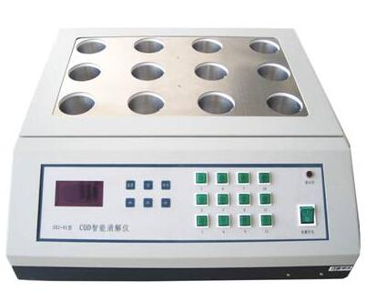

COD智能消解仪具有节水节电、操作简单、温度设置采用数字化设定等优点，可广泛用于环保、疾控中心、科研单位、高校实验室、以及造纸、石油化工、冶金和印染等行业。
主要技术指标：
样品数量：可同时消解1-12个样品；
控温装置：12个独立加热装置，各孔消解温度均可单孔单控；
温控范围：室温—220 ℃；
控温精度：≤±2 ℃；
时间控制：自动倒计时，到达设定时间后自动断电停止加热；
消解时间：10—200分钟可调，可单孔控制；`
电 源：AC220V 50HZ
最大功率：1800kw；
显 示 屏：液晶显示模式，液晶屏显示各孔温度及消解时间；
*加热方式：镍铬合金丝；
外形尺寸：45×42×16（㎝）.

